Наименование расходов | Стоимость единицы |  | Количество единиц |  |  |  | Общая стоимость |  |  | Софинансирование(за весь период в рублях) |  | Запрашиваема сумма |  |  |  | Комментарий
Шлем «Нормндийский» | 12390 |  | 9 шт. |  |  |  | 123900 |  |  | 1239 |  | 123900 |  |  |  | Рис 1,2
Шлем «Гьермундбю» | 9870 |  | 1 шт. |  |  |  | 9870 |  |  | 987 |  | 9870 |  |  |  | Рис 3,4
Подшлемник | 1480 |  | 10 шт. |  |  |  | 14800 |  |  |  |  | 13320 |  |  |  | Рис 5,6
Каролинг металлический | 16210 |  | 2шт. |  |  |  | 32420 |  |  |  |  | 32420 |  |  |  | Рис 7,8
Кольчуга | 16410 |  | 1шт. |  |  |  | 16410 |  |  |  |  | 16410 |  |  |  | Рис 9,10
Боевые руковицы | 1555 |  | 8шт. |  |  |  | 12440 |  |  |  |  | 11475 |  |  |  | Рис 11,12
Ботинки «Ладога» | 3860 |  | 10шт. |  |  |  | 38600 |  |  |  |  | 34740 |  |  |  | Рис 13,14
Щит каплевыдный | 5950 |  | 10шт. |  |  |  | 59500 |  |  |  |  | 59500 |  |  |  | Рис 15,16
Лен, для нижней рубахи | 525р за м^2 |  | 24 м^2 |  |  |  | 12600р |  |  |  |  | 12600р |  |  |  | Рис 17,18
Лен для внутреннего слоя стёганой рубахи | 525р за м^2 |  | 24 м^2 |  |  |  | 12600р |  |  |  |  | 12600р |  |  |  | Рис 18,19
Ватин для защитного слоя стёганой рубахи | 84,5р за м^2 |  | 24 м^2 |  |  |  | 2020,8р |  |  |  |  | 2020,8р |  |  |  | Рис 20,21
Лен для внешнего слоя стёганой рубахи | 425р за м^2 |  | 24 м^2 |  |  |  | 10200р |  |  |  |  | 10200р |  |  |  | Рис 22,23
Сукно, для ноговиц(штаны) | 248р за м^2 |  | 20 м^2 |  |  |  | 4960 |  |  |  |  | 4960 |  |  |  | Рис 24,25
Ременная кожа, для ремней | 36р за дм^2 |  | 200дм^2 |  |  |  | 7200 |  |  |  |  |  |  | 7200 |  |  | Рис 26,27
Металлический наконечник, для копья | 2730р |  | 2шт |  |  |  | 5460р |  |  |  |  |  |  | 5460р |  |  | Рис 28,29.  Наконечники приобретём гуманизированные
Лен, для нижнего платья | 525р за м^2 |  | 6 м^2 |  |  |  | 3150р |  |  |  |  |  |  | 3150р
Сукно, для верхнего платья | 248р за м^2 |  | 6 м^2 |  |  |  | 1488р |  |  |  |  |  |  | 1488р
Древко для копья | 356.5 р за шт |  | 2шт |  |  |  | 713 |  |  |  |  |  |  | 713
Ручки | 17,59 |  | 10шт |  |  |  | 175,9р |  |  |  |  |  |  | 175,9р |  |  | ссылки
Карандаши | 17,77 |  | 10шт |  |  |  | 177,75 |  |  |  |  |  |  | 177,75 |  |  | ссылки
Молоток | 419,5 |  | 1шт |  |  |  | 419,5 |  |  |  |  |  |  | 419,5
Ножницы | 212,88 |  | 10шт |  |  |  | 2128,8 |  |  |  |  |  |  | 2128,8
Ляммелярный доспех | 26250р |  | 1шт |  |  |  | 26250р
Линейка, для измерений | 1882 |  | 5шт |  |  |  | 9410
Стирательные ластики | 19,095 |  | 10шт |  |  |  | 190,95 |  |  |  |  |  |  | 190,95
Корректор | 41,61 |  | 5шт |  |  |  | 208,05 |  |  |  |  |  |  | 208,05
Плита текстолита | 340р за кг
отвёртка | 146 |  | 3шт |  |  |  | 438 |  |  |  |  |  |  | 438
Пласкогубцы | 253 |  |  | 5шт |  | 1265 |  |  |  |  |  |  | 1265
Электро-Лобзик | 12890,5р |  |  | 1 |  | 12890,5
Шлифовочная машина | 19687
Нитки, для шитья белые | 9,90 |  |  | 2 боба
Нитки, для шитья белые | 9,90 |  |  | 2 боба
Дрель безударная | 39907,5
Швейная мавшинкка | 19490
Ножницы, для шитья |  | 1185,52 |  |  | 2шт |  |  | 2371,04
Слесарные тиски |  | 26482 |  |  | 2шт |  |  | 52964
Боевые руковицы, для боя на стали |  | 6440 |  |  | 2шт |  |  | 12880
Портные булавки |  | 13,75р за шт |  |  | 36шт |  |  | 495
Мел, для раскройки |  | 12,75 |  |  | 10шт |  |  | 127,5
Стамеска |  | 221,5 |  |  | 2 шт |  |  | 443
Кольчужные кольца |  | 1040 за кг |  |  | 10кг |  |  | 10400
Морской клей |  | 429 |  |  | 1шт |  |  | 429
ПВА клей |  | 83 за кг |  |  | 1кг |  |  | 83

ПВА клей
Мин https://nsk.saturn.net/catalog/LKM-peni-germetiki/Kleevie-materiali/PVA/33303/
Макс https://nsk.saturn.net/catalog/LKM-peni-germetiki/Kleevie-materiali/PVA/3970/
Мор клей
Мин https://baucenter.ru/germetiki/296648/
Макс https://baucenter.ru/klei_montazhnye/297569/

Кольца
Макс https://donjon.ru/product/klepanye-kolca/

Мин https://bsmith.ru/catalog/materials/chainmail_rings_14

Стамеска
Мин https://liderstroyinstrument.ru/catalog/stameski/stameska-6mm-plastmassovaya-ruchka-sibrtekh-i/

Макс https://liderstroyinstrument.ru/catalog/stameski/stameska-doloto-ploskaya-38mm-obrezinennaya-rukoyatka-tigrovyy-glaz-matrix/

Мортной мел
Мин http://magok.ru/shop/product/mel_portnovskiy_ovalnyy_art_ser_mo_30b_tsv_belyy_up_30sht/
Макс http://magok.ru/shop/product/11535/
Портные булавки
Мин https://star-tex.ru/shvejnaya_furnitura/instrumenty_optom/?itemGroup=17443097&q=%D0%BC%D0%B5%D0%BB
Макс https://star-tex.ru/shvejnaya_furnitura/instrumenty_optom/?itemGroup=17263984&q=%D0%BC%D0%B5%D0%BB

Мин https://star-tex.ru/shvejnaya_furnitura/instrumenty_optom/?itemGroup=17439435&q=%D0%B1%D1%83%D0%BB%D0%B0%D0%B2%D0%BA%D0%B8
Макс https://star-tex.ru/shvejnaya_furnitura/instrumenty_optom/?itemGroup=7867425&q=%D0%B1%D1%83%D0%BB%D0%B0%D0%B2%D0%BA%D0%B8
Боевые руковицы, для боя на стали
Мин https://donjon.ru/product/rukavica-kolchuzhnaja-rih/
Макс https://donjon.ru/product/latnaja-rukavica-tip-2-ak/
Боевые руковицы

Мин https://donjon.ru/product/rukavicy-styogannye-tn/
Макс https://donjon.ru/product/rukavica-kozhannaja-lap/
Тиски
Мин http://www.vseinstrumenti.ru/stanki/tiski/slesarnye/enkor/povorotnye-s-nakovalnej-60-mm-20009/

Макс http://www.vseinstrumenti.ru/stanki/tiski/slesarnye/norgau/s-povorotnym-osnovaniem-175-mm-073006175/

Ножницы, для шитья

Мин https://star-tex.ru/shvejnaya_furnitura/instrumenty_optom/?itemGroup=17444026&q=%D0%BD%D0%BE%D0%B6%D0%BD%D0%B8%D1%86%D1%8B

Макс https://star-tex.ru/shvejnaya_furnitura/instrumenty_optom/?itemGroup=10341594&q=%D0%BD%D0%BE%D0%B6%D0%BD%D0%B8%D1%86%D1%8B

Швейная машинка
Мин https://sew.logos-group.ru/shopitem/99/
Макс https://sew.logos-group.ru/shopitem/489/

дРЕЛЬ
мин http://stroy-instrument54.ru/catalog/elektroinstrument/dreli/dreli-bezudarnye/drel-shurupovyort-90vt-bzp10mm-0-3100-880obmin-reg-moment-reversivnaya/

макс http://stroy-instrument54.ru/catalog/elektroinstrument/dreli/dreli-bezudarnye/drel-1500vt-gbm32-4-210330470740min-22013012093nm-stalderevo-3270mm/

Нитки белые
Мин https://opt.logos-group.ru/catalog/2347/00029970/
Макс https://opt.logos-group.ru/catalog/2347/00030269/

Шлифмашина
Макс http://stroy-instrument54.ru/catalog/elektroinstrument/shlifmashiny/shlifmashiny-uglovye/shlif-mashina-po-betonu-1500vt-gbr15cag-9300min-f125mm-l-boxx-26kg/

Мин http://stroy-instrument54.ru/catalog/elektroinstrument/shlifmashiny/shlifmashiny-uglovye/shlif-mashina-po-betonu-1500vt-gbr15cag-9300min-f125mm-l-boxx-26kg/

Лобзик
Мин http://sbt-tools.ru/catalog/lobziki/lobzik_600vt_85mm_stanley_stsj0600/
Макс http://sbt-tools.ru/catalog/lobziki/lobzik_800vt_gst160ce_bosch_0601517000/
Ручки
Мин https://paper.cf1.ru/catalog/kantselyariya/prinadlezhnosti_dlya_pisma/ruchki/ruchki_sharikovye_/
Макс https://paper.cf1.ru/catalog/kantselyariya/prinadlezhnosti_dlya_pisma/ruchki/ruchki_sharikovye_/?PAGEN_1=9

Карандаши

Мин https://paper.cf1.ru/catalog/?s=&q=%D0%9A%D0%B0%D1%80%D0%B0%D0%BD%D0%B4%D0%B0%D1%88%20%D1%87/%D0%B3

Макс https://paper.cf1.ru/catalog/kantselyariya/chertezhnye_prinadlezhnosti/karandashi_chernografitnye/karandash_ch_g_faber_castell_goldfaber_1221_f_k_k_12/

Молоток
Мин http://nsk.blizko.ru/products/72798832-molotok_slesarny_niz_500gr_derev_ruchka
Макс http://www.220-volt.ru/catalog-409465/?ref=blizko&utm_source=blizko&utm_medium=cpc&utm_campaign=nsk&utm_term=409465

Ножницы
Мин https://paper.cf1.ru/catalog/kantselyariya/kantselyarskie_prinadlezhnosti/nozhnitsy/nozhnitsy_11_2_sm_workmate_u_save_ruchki_pod_yantar_12_240/

Макс https://paper.cf1.ru/catalog/kantselyariya/kantselyarskie_prinadlezhnosti/nozhnitsy/nozhnitsy_18_sm_ek_ferro_serebryanye_blister_12_240_6594901/

Ляммелярный доспех
Мин 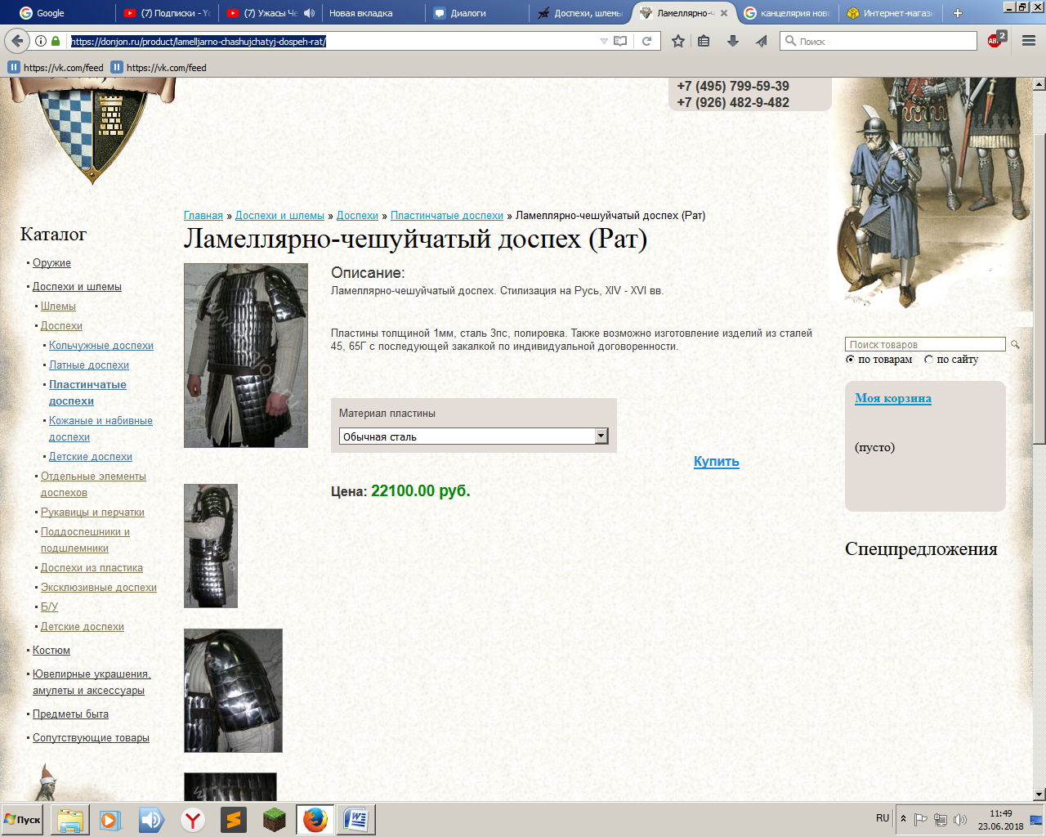

https://donjon.ru/product/lamelljarno-chashujchatyj-dospeh-rat/

макс
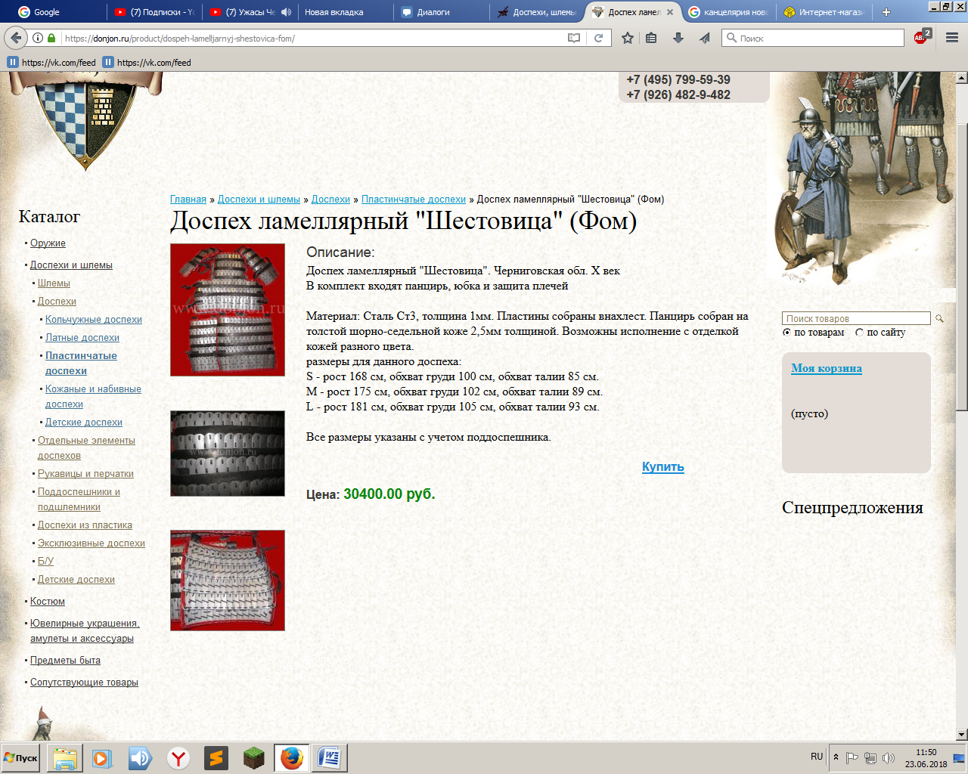

https://donjon.ru/product/dospeh-lamelljarnyj-shestovica-fom/

Линейка
Мин http://www.220-volt.ru/catalog-188306/
Макс http://www.220-volt.ru/catalog-188306/

Ластики

Мин https://paper.cf1.ru/catalog/kantselyariya/chertezhnye_prinadlezhnosti/lastiki/lastik_erich_krause_nice_little_thing_vinil_48_2400_4009401/

Макс https://paper.cf1.ru/catalog/kantselyariya/chertezhnye_prinadlezhnosti/lastiki/lastik_erich_krause_art_line_extra_soft_xl_belyy_20/

Корректор

Мин https://paper.cf1.ru/catalog/kantselyariya/kantselyarskie_prinadlezhnosti/korrektory_kantselyarskie/korrektiruyushchaya_zhidkost/kor_zhidkost_fluid_erich_krause_20_ml_kist_10_240_215401/

Макс https://paper.cf1.ru/catalog/kantselyariya/kantselyarskie_prinadlezhnosti/korrektory_kantselyarskie/korrektiruyushchaya_zhidkost/kor_zhidkost_erich_krause_20_ml_v_blistere_12_288_/

Текстолит
Мин https://novosibirsk.flagma.ru/tekstolit-kupit-o3228079.html

Макс https://novosibirsk.flagma.ru/tekstolit-vch-o3263962.html

Отвёртка
Мин http://stroy-instrument54.ru/catalog/ruchnoj-instrument/slesarnyj-instrument/otvyortki/otvyortka-shlic-55-x-38mm-anti-slip/

Макс http://stroy-instrument54.ru/catalog/ruchnoj-instrument/slesarnyj-instrument/otvyortki/otvyortka-shlic-65x150mm-izolirovannaya-1000v-insulated/

Пласкогубцы

Мин http://sbt-tools.ru/catalog/sharnirno_gubtsevyy/ploskogubtsy_130mm_mini_matrix_17826/

Макс http://sbt-tools.ru/catalog/sharnirno_gubtsevyy/tonkogubtsy_200mm_king_6311_08/

